***Республиканский форум «Я, ты, он, она- вместе целая страна»***

25 ноября ученики 8 и 9 кл ГКОУ СОГ «Ахвахского района» приняли участие в Республиканском форуме «Я, ты, он, она - вместе целая страна».

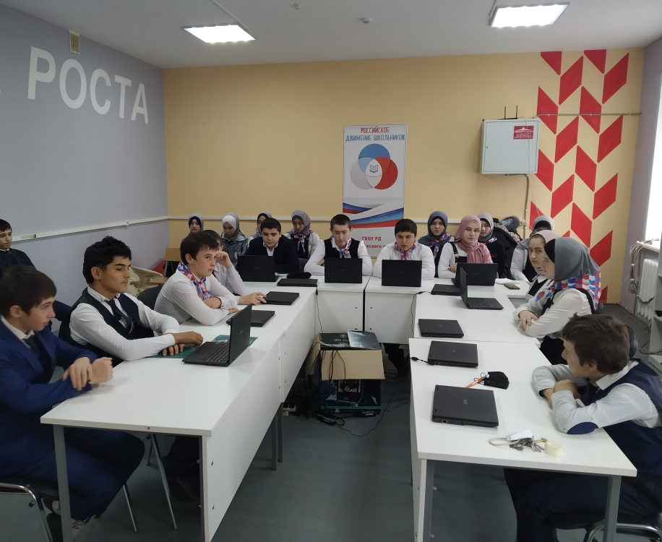

Программа республиканского форума

«Я, ты, он, она – вместе целая страна»

среди детских общественных организаций

|  |  |  |
| --- | --- | --- |
| **№ п/п** | **Мероприятие** | **Время проведения** |
|  | Регистрация участников | 9:30 – 9:50 |
|  | Тренинг «Навыки уверенного поведения. Уверенная просьба, уверенный отказ, самопрезентация» | 10:00 – 11:00 |
|  | Открытие форума:  Выступления представителей аппарата АТК в РД, Министерства образования и науки РД, Министерства по национальной политике РД, Министерства внутренних дел по РД, Министерства печати и информации РД, Министерства по делам молодежи РД, общественных и молодежных организаций, СМИ РД | 11:00 – 11:20 |
|  | Игровая разминка «Веселая десяти минутка» | 11:20 – 11:30 |
|  | Диалог на равных: встреча с генерал-майором полиции, начальником управления Росгвардии по Республике Дагестан, Героем России Баачиловым Магомедом Гусейновичем | 11:30 – 12:10 |
|  | Гаджет - кросс «Твой выбор» | 12:00 – 13:30 |
|  | Обеденный перерыв | 13:30 – 14:00 |
|  | Пленарное заседание со спикерами  «Современные вызовы и угрозы безопасности детей и подростков Республики Дагестан» | 14:00 – 15:00 |
|  | Игровая разминка «Веселая десяти минутка» | 15:00 – 15:10 |
|  | Закрытие форума. Вручение сертификатов миротворцев.  Зачитывание Обращения участников Форума. Акция «Мы за мир на планете» | 15:30 – 16:00 |
|  |  |  |

Встреча с Кавалером Ордена Мужества Рустамов Мизамудин Тагирович

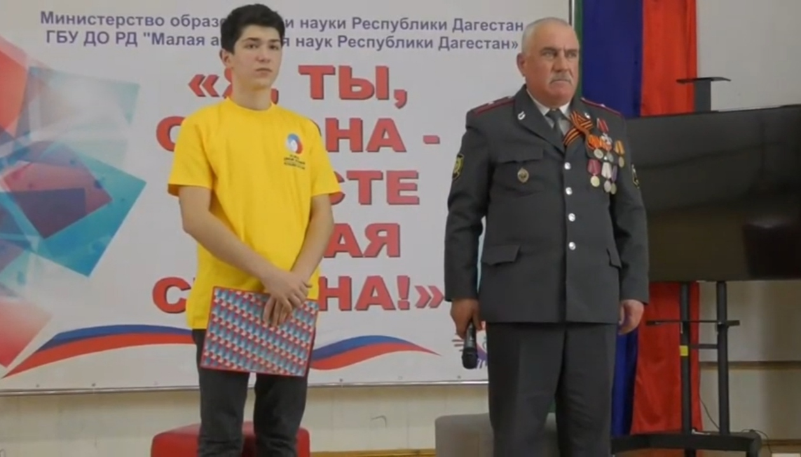

Игровая разминка «веселая десяти минутка»

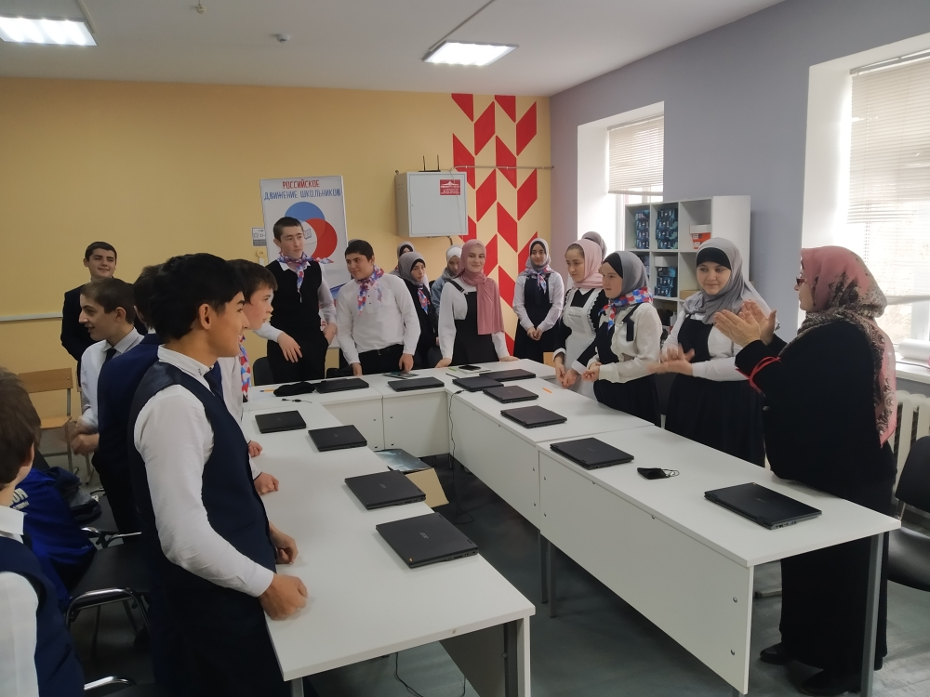

В программу форума входил так же гаджет- кросс «Твой выбор», по теме терроризм. Для участия в гаджет- кроссе собрали команду «Патриот». 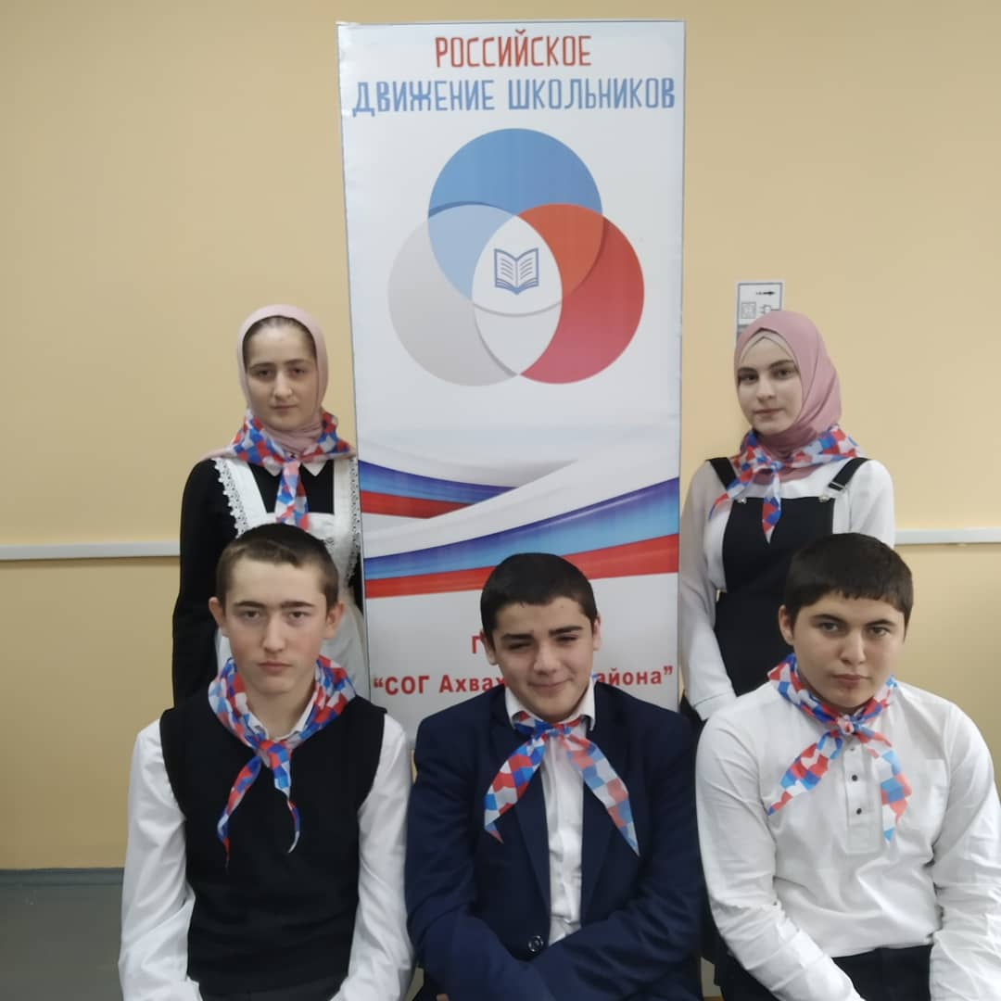

*Команда «Патриот»*

***Игра проводилась по станциям***

Станция «Поступай правильно»

Станция «Терроризм»

Станция «Теракту – НЕТ»

Станция «Телефонный террор»

Станция «Первая медицинская помощь»

Станция « Мы за мир на планете»

Участвуя в гаджет – кроссе ребята учились работать слаженно, в команде. Отвечали на вопросы , заполняли кроссворд, рисовали плакат и учились оказывать первую медицинскую помощь.

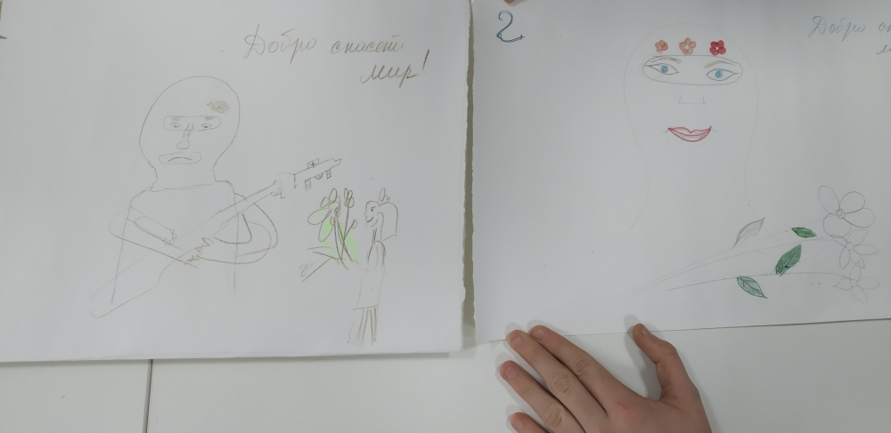

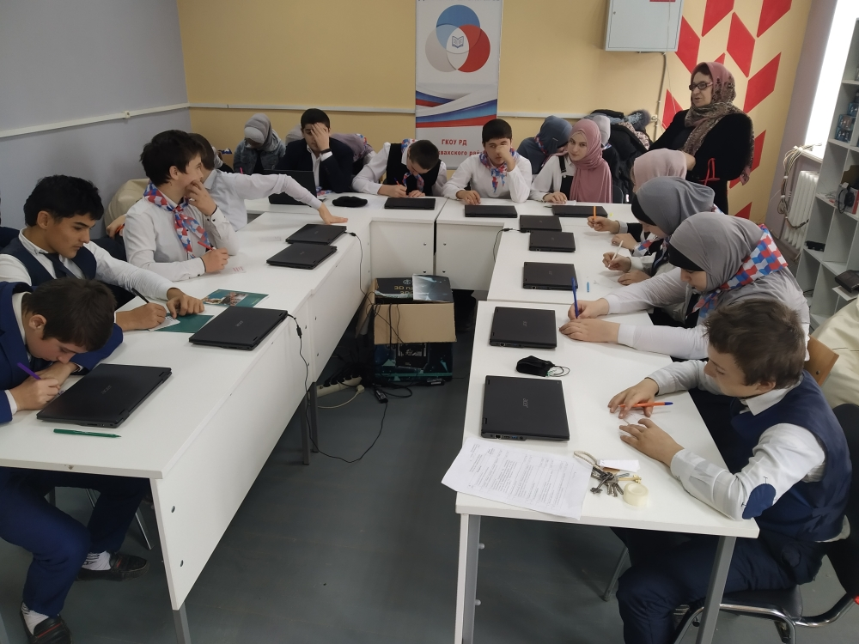

В конце форума провели пленарное заседание с главным специалистом по координации воспитательной работы и поддержки талантливых детей Министерство образования и науки Республики Дагестан Мухугазиевым Газимагомедом Зайнудиновичем. По теме «Современные вызовы и угрозы безопасности детей и подростков в Республике Дагестан»

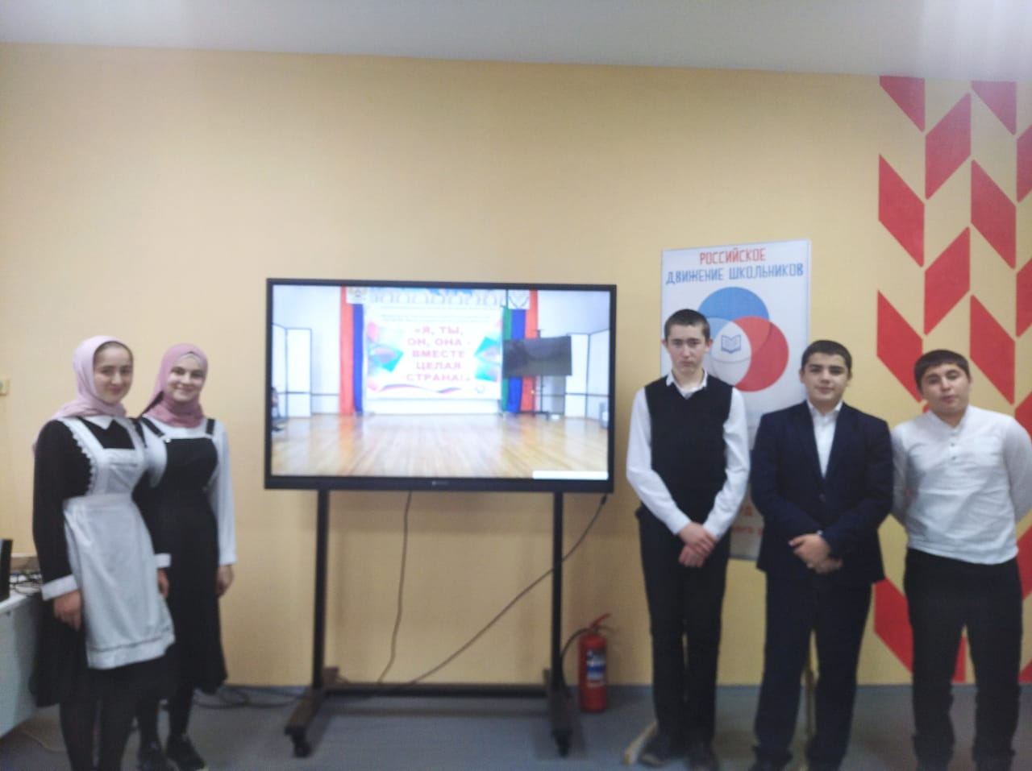

Были рады участвовать в форуме